Teczki dla Uniwersytetu Morskiego w Gdyni

Zadanie 1. Teczka premium na konferencję
L.p. | Cecha | Wymagane parametry
1. | Opis | Teczka A4, jednobigowa, bez wcięcia na wizytówkę w ciemnogranatowym kolorze.  Teczka ze złotym logo (na teczce znakowane będzie logo Uniwersytetu Morskiego w Gdyni w języku angielskim) na frontowej części teczki.
2. | Materiał | Materiał barwiony w masie 300 gr, granat Malmero
3. | Wymiary | Teczka A4. Boki skrzydeł 50 mm +/- 20 mm  Wizualizacja zaprezentowana została w pkt. 8. Znakowane będzie logo Uniwersytetu Morskiego w Gdyni w języku angielskim.
4. | Technologia znakowania/  Treść znakowania | Tłoczone na złoto logo hot stampingiem.  Umiejscowione na wysokości przedstawionej w wizualizacji w pkt. 8  Rozmiar logo: wysokość 10 cm (logo Uniwersytetu Morskiego w Gdyni  w języku angielskim). Proporcje logo muszą zostać zachowane.  Uwaga: naniesiony logotyp musi być wyraźny i czytelny.
5. | Projekt | Przygotowanie wizualizacji i projektu do akceptacji po stronie Wykonawcy.  Zamawiający ma prawo do wnoszenia uwag do projektu, aż do momentu jego zaakceptowania. Za błędy w przygotowaniu projektu odpowiada Wykonawca.
6. | Transport | Do siedziby Uniwersytetu Morskiego w Gdyni. Koszt transportu  i rozładunku po stronie Wykonawcy.
7. | Pakowanie | Całość zamówienia zapakowana w karton zbiorczy z etykietą zawierającą opis tj. nazwę produktu oraz ilość w kartonie. Całość musi być zapakowana z uwzględnieniem zabezpieczenia przed uszkodzeniem i zagnieceniami.
8. | Zdjęcia poglądowe  realizowanego produktu | 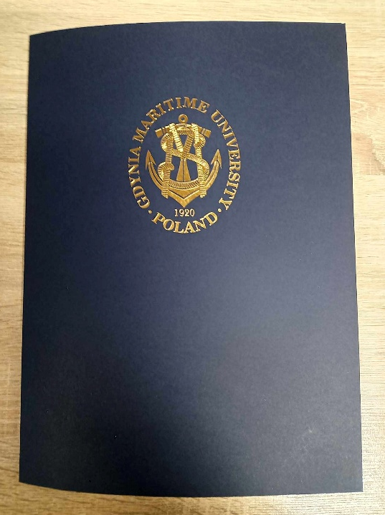  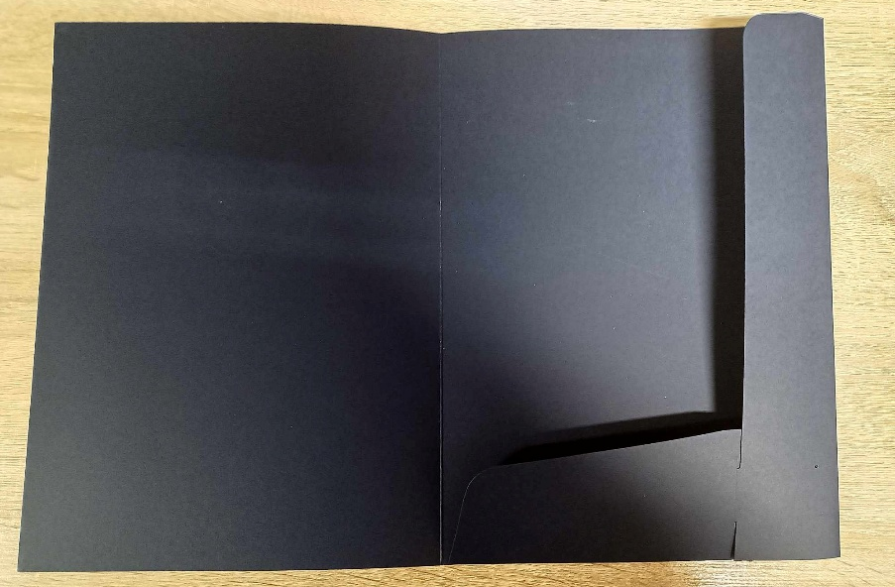
9. | Ilość | 300 szt.
10. | Karta produktu | Wymagana karta produktu.

Zadanie 2.1. Teczka ofertowa A4
L.p. | Cecha | Wymagane parametry
1. | Opis | - Teczka ofertowa A4 standard – 2 bigowa, grzbiet – 5,5 mm +/-1 mm,  - Format teczki A4+,  - Podłoże - Kreda mat 350 g,  - Zadruk teczki – jednostronnie kolorowa – nadruk 4/0 CMYK – full color.  - Wnętrze teczki w kolorze białym,  - Uszlachetnienie teczki folia błysk jednostronnie – na zewnętrznej stronie teczki.  - Teczka posiada miejsce na umieszczenie firmowej wizytówki.  - Miejsce na wizytówkę powinno znajdować się na dolnym (poziomym) skrzydełku teczki.  - Skrzydełka wewnątrz teczki (poziome i pionowe) powinny mieć od 6 cm do 7,5 cm szerokości, aby swobodnie (z zapasem) zmieścić standardową wizytówkę o wymiarach 5 cm (szerokość) x 9 cm (długość). Wizytówka zaprezentowana poniżej. Miejsce na wizytówkę na dolnym, poziomym skrzydełku.  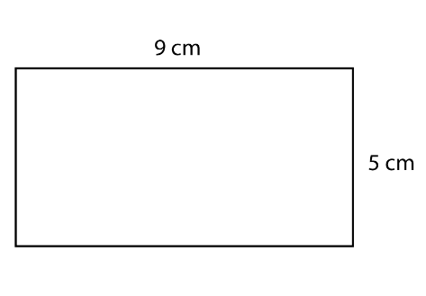
2. | Projekt | Przygotowanie wizualizacji i projektu po stronie Wykonawcy na podstawie wytycznych Zamawiającego – projekt:  - I projekt – teczka z wizerunkiem Daru Młodzieży, danymi kontaktowymi – 3000 szt.  - II projekt – teczka z wizerunkiem Daru Młodzieży (projekt inny niż projekt I), danymi kontaktowymi – 3000 szt.  Zamawiający ma prawo do wnoszenia uwag do projektów, aż do momentu jego zaakceptowania. Odpowiedzialność za błędnie przygotowany projekt spoczywa na Wykonawcy.
3. | Transport  i rozładunek | Do siedziby Uniwersytetu Morskiego w Gdyni, koszt rozładunku  i transportu po stronie Wykonawcy.
4. | Pakowanie | Każdy projekt teczki pakowany w osobnym kartonie. Teczki w kartonie zabezpieczone przed uszkodzeniami podczas transportu i rozładunku.
5. | Nakład | Projekt I - 3 000 szt.  Projekt II (inny projekt niż projekt I) – 3 000 szt.  Łączny nakład – 6 000 szt.
6. | Próbka | Wymagana karta produktu zgodna z powyższą specyfikacją.

Zadanie 2.2. Teczka premium
L.p. | Cecha | Wymagane parametry
1. | Opis | Teczka A4, jednobigowa, bez wcięcia na wizytówkę w ciemnogranatowym kolorze.  Teczka ze złotym logo na frontowej części teczki.
2. | Materiał | Materiał barwiony w masie 300 gr, granat Malmero
3. | Wymiary | Teczka A4. Boki skrzydeł 50 mm +/- 20 mm  Wizualizacja zaprezentowana została w pkt. 8.
4. | Technologia znakowania/  Treść znakowania | Tłoczone na złoto logo hot stampingiem.  Umiejscowione na wysokości przedstawionej w wizualizacji w pkt. 8  Rozmiar logo: wysokość 10 cm. Proporcje logo muszą zostać zachowane.  Uwaga: Zamówieniu podlegać będą dwa rodzaje teczek z logo polskim  i logo angielskim.  - Projekt 1 – logo Uniwersytetu Morskiego w Gdyni w języku polskim.  - Projekt 2 – logo Uniwersytetu Morskiego w Gdyni w języku angielskim.  Uwaga: naniesiony logotyp musi być wyraźny i czytelny.  Dokładne nakłady poszczególnych projektów zapisane zostały  w pkt.9.
L.p. | Cecha | Wymagane parametry
5. | Projekt | Przygotowanie wizualizacji i projektu do akceptacji po stronie Wykonawcy.  Zamawiający ma prawo do wnoszenia uwag do projektu, aż do momentu jego zaakceptowania. Za błędy w przygotowaniu projektu odpowiada Wykonawca.
6. | Transport | Do siedziby Uniwersytetu Morskiego w Gdyni. Koszt transportu  i rozładunku po stronie Wykonawcy.
7. | Pakowanie | Całość zamówienia zapakowana w karton zbiorczy z etykietą zawierającą opis tj. nazwę produktu oraz ilość w kartonie. Osobno spakowane teczki  z logo w języku polskim i osobno spakowane teczki z logo w języku angielskim.  Całość musi być zapakowana z uwzględnieniem zabezpieczenia przed uszkodzeniem i zagnieceniami.
8. | Zdjęcia poglądowe | 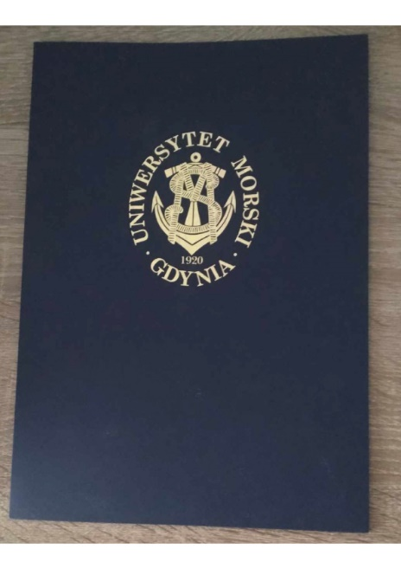  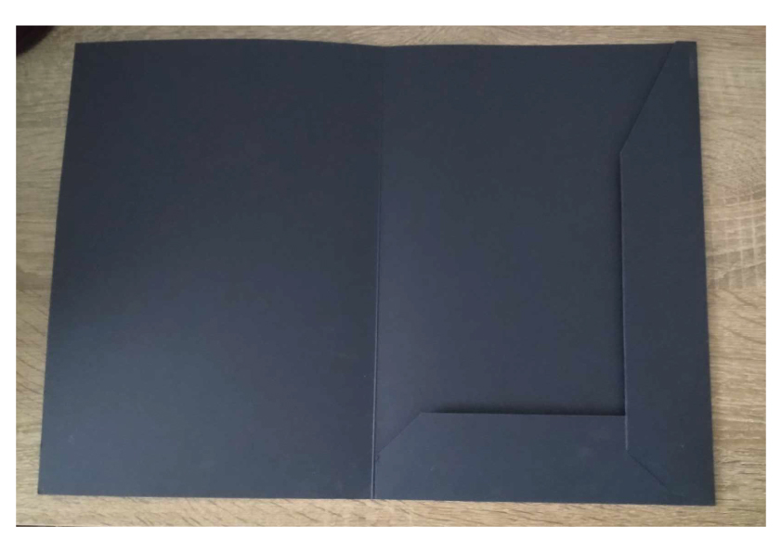
9. | Ilość | Zamówieniu podlegają dwa różne projekty zgodnie z podanymi poniżej nakładami.  Projekt I – 500 szt.  Projekt II (inny niż projekt I) – 200 szt.  Łączna ilość: 700 szt.
10. | Karta produktu | Wymagana karta produktu zgodna z powyższą specyfikacją.

Zadanie 3 Teczka A4 7-bigowa
L.p. | Cecha | Wymagane parametry
1. | Opis teczki | - teczka formatu A4  - format po rozłożeniu 661x308 mm +/- 5 mm + grzbiet  - papier: tektura nie cieńsza niż 1,9 mm oklejana papierem  o gramaturze nie mniejszej niż 150 g  - szerokość grzbietu: 35 mm +/- 5 mm  - Zadruk teczki jednostronnie kolorowy (CMYK 4/0)  - skrzydełka teczki kaszerowane,  - skrzydełka teczki zadrukowane,  - wklejka wenątrz teczki: biały papier  - Uszlachetnienie: folia błysk  - System zamknięcie: czarne rzepy
2. | Projekt | Przygotowanie projektu po stronie Wykonawcy.  - Zamawiający ma prawo do wnoszenia uwag do projektu, aż do momentu jego zaakceptowania.
3. | Transport  i rozładunek | Wykonawca ma zapewnić dostarczenie oraz rozładunek materiałów  do siedziby Zamawiającego, tj. Uniwersytet Morski w Gdyni, ul. Morska 81-87, 81-225 Gdynia, pok. B-105.
4. | Pakowanie | Teczki pakowane w kartony po 100 szt. (bez indywidualnego pakowania każdej teczki). Dodatkowo całość pakowana zbiorczo z etykietą zawierającą nazwę produktu i ilość produktu.
5. | Zdjęcie produktu | 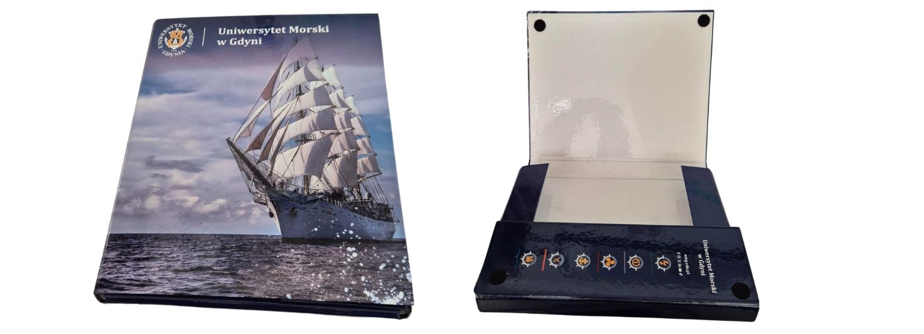
6. | Ilość | 1000 szt.
7. | Próbka | Wymagana fizyczna próbka produktu zgodna z powyższą specyfikacją.

Zadanie 4.1 Notes na spirali formatu A4
L.p. | Cecha | Wymagane parametry
1. | Opis notesu  formatu A4 | - notes spiralowany – spirala w kolorze białym,  - spirala po dłuższym boku,  - format notesu – A4,  - okładka notesu (przód, tył) – kreda mat 350 g,  - uszlachetnienie okładki (przód, tył) – folia mat,  - wnętrze notesu – offset 90 g,  - objętość notesu z okładką – 2+ 50 kartek,  - zadruk kartek notesu 4/0 CMYK,  - zadruk okładki notesu (przód okładki, tył okładki) - 4/0 CMYK.
2. | Projekt | Przygotowanie wizualizacji i projektu po stronie Wykonawcy na podstawie wytycznych Zamawiającego. Zamawiający ma prawo do wnoszenia uwag do projektu, aż do momentu jego zaakceptowania. Odpowiedzialność za błędnie przygotowany projekt spoczywa na Wykonawcy.
3. | Transport  i rozładunek | Do siedziby Uniwersytetu Morskiego w Gdyni, koszt rozładunku  i transportu po stronie Wykonawcy.
4. | Pakowanie | Każdy notes pakowany w foliowy woreczek ochronny zamykany na klej. Całość pakowana zbiorczo w kartony i zabezpieczona przed uszkodzeniami podczas transportu i rozładunku.
5. | Ilość | 2000 szt.

Zadanie 4.2. Notes na spirali formatu A5
L.p. | Cecha | Wymagane parametry
1. | Opis notesu  formatu A5 | - notes spiralowany – spirala w kolorze białym,  - spirala po dłuższym boku,  - format notesu – A5,  - okładka notesu (przód, tył) – kreda mat 350 g,  - uszlachetnienie okładki (przód, tył) – folia mat,  - wnętrze notesu – offset 90 g,  - objętość notesu z okładką – 2+ 50 kartek,  - zadruk kartek notesu 4/0 CMYK,  - zadruk okładki notesu (przód okładki, tył okładki) - 4/0 CMYK.
2. | Projekt | Przygotowanie wizualizacji i projektu po stronie Wykonawcy na podstawie wytycznych Zamawiającego. Zamawiający ma prawo do wnoszenia uwag do projektu, aż do momentu jego zaakceptowania. Odpowiedzialność  za błędnie przygotowany projekt spoczywa na Wykonawcy.
3. | Transport  i rozładunek | Do siedziby Uniwersytetu Morskiego w Gdyni, koszt rozładunku  i transportu po stronie Wykonawcy.
4. | Pakowanie | Każdy notes pakowany w foliowy woreczek ochronny zamykany na klej. Całość pakowana zbiorczo w kartony i zabezpieczona przed uszkodzeniami podczas transportu i rozładunku.
5. | Ilość | 2000 szt.

Zadanie 4.3. Notes na spirali formatu A6
L.p. | Cecha | Wymagane parametry
1. | Opis notesu  formatu A6 | - notes spiralowany – spirala w kolorze białym,  - spirala po krótszym boku,  - format notesu – A6,  - okładka notesu (przód, tył) – kreda mat 350 g.,  - uszlachetnienie okładki (przód, tył) – folia mat,  - wnętrze notesu – offset 90 g,  - objętość notesu z okładką – 2+ 50 kartek,  - zadruk kartek notesu 4/0 CMYK,  - zadruk okładki notesu (przód okładki, tył okładki) - 4/0 CMYK.
2. | Projekt | Przygotowanie wizualizacji i projektu po stronie Wykonawcy na podstawie wytycznych Zamawiającego. Zamawiający ma prawo do wnoszenia uwag do projektu, aż do momentu jego zaakceptowania. Odpowiedzialność za błędnie przygotowany projekt spoczywa na Wykonawcy.
3. | Transport  i rozładunek | Do siedziby Uniwersytetu Morskiego w Gdyni, koszt rozładunku  i transportu po stronie Wykonawcy.
4. | Pakowanie | Każdy notes pakowany w foliowy woreczek ochronny zamykany na klej. Całość pakowana zbiorczo w kartony i zabezpieczona przed uszkodzeniami podczas transportu i rozładunku.
5. | Wycena dla: | 3000 szt.

Zadanie 5 Clipboard
L.p. | Cecha | Wymagane parametry
1. | Opis | Clipboard reklamowy w formacie A4 z indywidualną grafiką dwustronną dla Uniwersytetu Morskiego w Gdyni. Na górze clipboarda metalowy uchwyt/clip do papieru. Produkt zaprezentowany został w pkt. 8.
2. | Materiał | Clipboard wykonany z tektury – grubości nie mniejszej niż 1,9 mm, oklejony papierem o gramaturze nie mniejszej niż 150 g.
3. | Wymiary | Format A4.
4. | Technologia znakowania/  Treść znakowania | Zadruk dwustronny (4+4) – zadruk oklejki i wklejki  Uszlachetnienie: folia błysk dwustronnie.  Uwaga: grafika musi być czytelna, wyraźna i trwała.
5. | Projekt | Przygotowanie wizualizacji i projektu do akceptacji po stronie Wykonawcy.  Zamawiający ma prawo do wnoszenia uwag do projektu, aż do momentu jego zaakceptowania. Za błędy w przygotowaniu projektu odpowiada Wykonawca.
6. | Transport | Do siedziby Uniwersytetu Morskiego w Gdyni. Koszt transportu  i rozładunku po stronie Wykonawcy.
7. | Pakowanie | Całość zamówienia zapakowana w karton zbiorczy z etykietą zawierającą opis tj. nazwę produktu oraz ilość w kartonie. Całość musi być zapakowana z uwzględnieniem zabezpieczenia przed uszkodzeniem i zagnieceniami.
8. | Zdjęcia poglądowe | 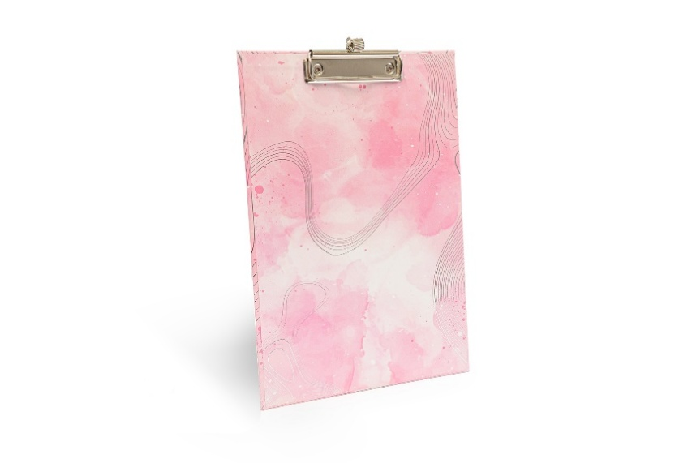
9. | Ilość | 200 szt.
10. | Karta produktu | Wymagana karta produktu zgodna z powyższą specyfikacją.

